<https://www.lifo.gr/culture/vivlio/ti-einai-i-boylimiki-tiletheasi>

Το στοίχημα στο μέλλον δεν θα είναι ποιος θα ελέγχει το πεδίο αλλά πόση προσοχή θα δίνουμε, αν θα δίνουμε, στο προσφερόμενο περιεχόμενο των μέσων επικοινωνίας.

[[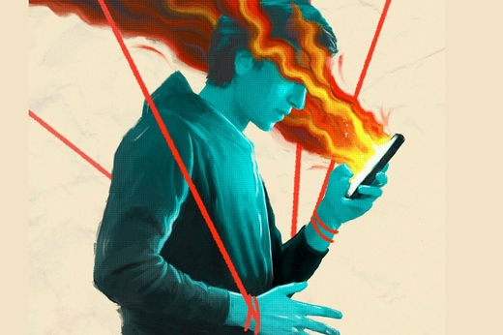](https://www.lifo.gr/stiles/dilimma-ton-social-media)](https://www.lifo.gr/stiles/dilimma-ton-social-media" \o "To δίλημμα των social media)

[ΣΤΗΛΕΣ](https://www.lifo.gr/stiles/dilimma-ton-social-media" \o "To δίλημμα των social media)

**— Τα μέσα κοινωνικής δικτύωσης πόσο έχουν επηρεάσει την ελληνική κοινωνία; Πόσο έχουν ενισχύσει την πόλωση σε διάφορους τομείς;**

Τα μέσα κοινωνικής δικτύωσης διαμορφώνουν στις μέρες μας τους τρόπους με τους οποίους κατανοούμε την κοινωνικότητα, την ενεργό συμμετοχή, την παθητικότητα και την εν γένει εμπλοκή των μελών του κοινού με τα νέα μέσα επικοινωνίας. Κάθε μέσο επικοινωνίας, όταν χρησιμοποιείται ευθέως από το κοινωνικό σύνολο, τείνει να το επηρεάζει. Τα μέσα που έχουν μεγάλη απήχηση στον μέσο Έλληνα είναι, όπως οι περισσότεροι αντιλαμβάνονται, το Facebook και το Instagram και λιγότερο το Twitter.

Αυτό που αναδύεται, όμως, από τη συχνή χρήση των μέσων κοινωνικής δικτύωσης είναι μια κουλτούρα που βασίζεται στο πόσο συχνά εμφανίζονται να ποστάρουν ή να κάνουν like ή ακόμη και να σχολιάζουν, παρά σε αυτό που αναφέρουν. Στις έρευνες που έχουμε διεξαγάγει για τους Έλληνες χρήστες, καταγράψαμε ότι το Facebook λειτουργούσε (και λειτουργεί) συμπληρωματικά ως προς την ενίσχυση των στενών διαπροσωπικών σχέσεων τους (φίλοι - οικογένεια). Για κάποιους χρήστες λειτουργούσε και ως εναλλακτική λύση στην έλλειψη ελεύθερου χρόνου ή τις πολλές υποχρεώσεις.

Σήμερα, κάθε φορά που υπάρχει μια «νηνεμία» στη συνομιλία ή μια στιγμή μοναξιάς, οι άνθρωποι «χαράζουν» τα έξυπνα κινητά τους για να ελέγχουν τα mails, τα tweets, τα Snapchat μηνύματα και τα Facebook feeds. Εννέα στους 10 χρήστες κινητών τηλεφώνων παραδέχονται στις περισσότερες έρευνες ότι χρησιμοποίησαν τα κινητά τους τηλέφωνα κατά τη διάρκεια της τελευταίας κοινωνικής εκδήλωσης στην οποία παρευρέθηκαν.

Μην πάτε πολύ μακριά. Δείτε αποστασιοποιημένα τον εαυτό σας και τους φίλους σας, σε μια καφετέρια ή ένα εστιατόριο, πόσες φορές κοιτάτε το κινητό σας. Ακόμη και στα υπουργικά συμβούλια υπάρχει η τάση οι υπουργοί να κοιτάζουν και να συμβουλεύονται περισσότερο το κινητό τους απ' ό,τι τον πρωθυπουργό. Όταν δημοσιογράφοι και πολιτικοί εμφανίζονταν παλιότερα στα τηλεοπτικά πάνελ είχαν κάποιες σελίδες με τις σημειώσεις τους. Σήμερα αυτές έχουν αντικατασταθεί από τα τάμπλετ και τα έξυπνα κινητά.

. Πριν από λίγες δεκαετίες έβλεπε κανείς στις καφετέριες τα νεαρά άτομα να συζητούν πίνοντας τον καφέ, το ποτό τους ή τρώγοντας. Σήμερα, αντίθετα, ο καθένας αντιμετωπίζει το έξυπνο κινητό του ως προέκταση του χεριού του, επιβεβαιώνοντας τον ΜακΛούαν, βλέπει ταινίες μέσα από το Διαδίκτυο και συνομιλεί με τους «φίλους» μέσα από τα μέσα δικτύωσης, το Viber ή το Messenger, ή και όλα μαζί. Αλλά είναι προφανές ότι την εποχή των 4 οθονών αλλάζει παράλληλα η κοινωνική και ατομική συμπεριφορά των ανθρώπων.